

Тезисы доклада

- НАЗВАНИЕ ДОКЛАДА:
РАЗРАБОТКА КОМПЛЕКСНОЙ СИСТЕМЫ ПОКАЗАТЕЛЕЙ ОСНАЩЕНИЯ ОБРАЗОВАТЕЛЬНЫХ УЧРЕЖДЕНИЙ

- АВТОРЫ:
Е.А. Ципорина, П.И. Ципорин

- ОРГАНИЗАЦИЯ (полное наименование, без аббревиатур):
Югорский государственный университет

- ГОРОД: Ханты-Мансийск

- ТЕЛЕФОН: (3467) 392-506, 8-908-881-6087

- ФАКС

- E-mail: TsiporinPI@yandex.ru

- ТЕКСТ ТЕЗИСОВ ДОКЛАДА:

Введение
Система образования в современных условиях представляет собой сложный, комплексный и многоцелевой объект. Эффективность управления такими объектами во многом зависит от согласованности и адекватности выполнения управленческих функций. Учитывая многоплановость, объем и сложность взаимосвязей информационных объектов, одновременно вовлекаемых в процесс управления, необходимым условием эффективной работы системы становится применение передовых информационных технологий, принципов менеджмента качества, методов и средств стандартизации.
Цель настоящей работы – анализ и построение комплексной системы показателей оснащения образовательных учреждений информационно-коммуникационными технологиями.

Теоретический анализ
На сегодняшний день вопрос оснащения объектов управления информационно-коммуникационными технологиями (ИКТ) представлен несколькими разработками. Наиболее известные – это европейский опыт оценки уровня оснащения [1], опыт республики Корея [2], пример оценки уровня оснащения по методике ООН [3], отечественные наработки в сфере оценки уровня оснащения ИКТ [4]. Также в 2010 году в РФ организован сбор информации по развитию информационного общества в регионах по более чем 100 показателям. Исходя из представленного зарубежного и отечественного опыта, включим в систему наиболее значимые показатели, отражающие основные факторы, определяющие степень оснащения объектов.
Данные показатели разделим по группам для интегративного анализа и принятия управленческих решений. Следует иметь в виду, что одни и те же данные (особенно статистические) могут быть оценены с позиций различных критериев, т.е. характеризовать как степень использования ИКТ, так и уровень информатизации. Такие показатели должны быть продублированы, поскольку каждый набор критериев может рассматриваться автономно (рисунок 1).
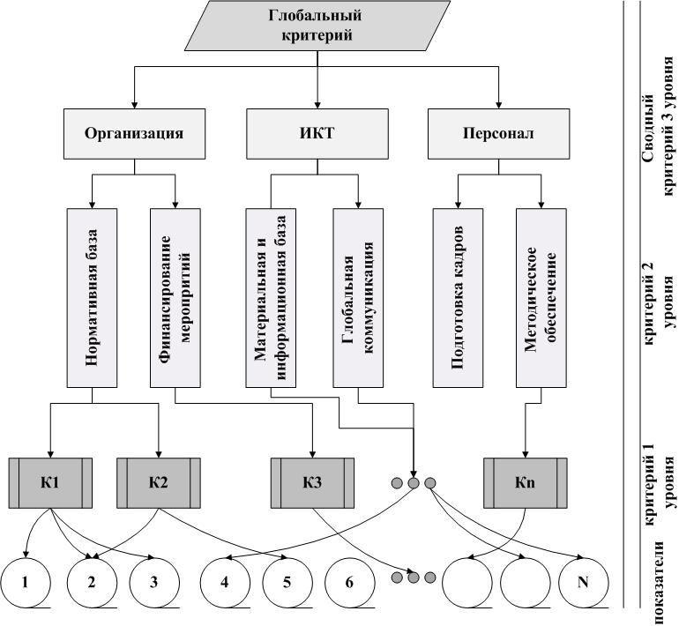
Рисунок 1 – Классификационная схема показателей оснащения.

Для поддержки принятия управленческих решений недостаточно собрать информацию от образовательных учреждений, необходимо провести аналитику собранных данных. Согласно рисунку 1 целесообразно проводить аналитику в разрезе групп показателей 1, 2 или 3-го уровней. Таким образом, в автоматизированном режиме будет получена соответствующая оценка уровня оснащения в разрезе групп показателей. Проецируя одну из групп показателей на другую, можем получить интегративную оценку зависимости, например, уровня подготовки кадров от нормативной базы, или методического обеспечения от глобальной коммуникации и т.д.
Для объективной оценки уровня оснащения образовательных учреждений предложена методика на основе понятия информационной энтропии [5]. Представленная методика позволяет проводить комплексное обследование оснащенности для интегрального управления оснащением, как в комплексе, так и по отдельной группе/группам показателей. Методика разработана с учетом действующих законодательных основ федерального и регионального законодательства.
Таким образом, предложенная классификационная схема показателей и методика оценки уровня оснащения на основе понятия информационной энтропии позволяет отказаться от весовых коэффициентов, которые могут быть субъективны, и приводить к ошибкам в оценке и управлении оснащением информационно-коммуникационными технологиями.

Список литературы
- E-Government Strategy. Simplified Delivery of Services to Citizens, Office of management and budget, Executive officer of the President of the United States, 2002.
- Project Management for Information Systems/ Maylor, H. – London: Pitman Publishing, 1994. – 242 p.
- The 2004 e-readiness rankings. IBM Institute for Business Value, 2004. – 27 p.
- Разработка методики сбора и оценки показателей эффективности реализации ФЦП «Электронная Россия (2002-2010 годы)». Отчет о научно-исследовательской и опытно-конструкторской работе. Санкт-Петербург, 2004. – 264 с.
- Карминская Т.Д., Семенов С.П., Шапкина О.Ф., Ципорин П.И. Современный подход к построению рейтингов образовательных учреждений // Доклады ТУСУРа, №1(17). – 2008. С. 127-134..

